实验报告（8）
学号：202202206341 姓名：王子俊
- 实验名称： 关联分析
- 实验目的
- 理解朴素贝叶斯分类器
- 了解sklearn库
- 了解pandas库
- 进行其他分类器的比较
- 实验内容
在给定的数据集上， 筛选整个潜在的规则。
- 实验步骤
本实验需要利用Apriori算法对数据进行关联分析。
按照下列步骤完成该实验：
  - 数据集准备。读取数据集“中医辨证.xlsx”。
  - 关联分析。提示：使用apyori.apriori函数生成关联规则。
  - 结果分析。

- 实验结果与分析
import pandas as pd

# 读取xlsx文件
file_path = '中医辨证.xlsx' # 文件路径，请替换为实际路径
df = pd.read_excel(file_path)

# 提取第二列"病人症状"
symptom_data = df['病人症状']
# print(symptom_data)

# 提取所有可能的病症
all_symptoms = []
for symptoms in symptom_data:
new=symptoms.split(',')
for i in new:
all_symptoms.append(i) # 分割每条症状并加入集合
print(all_symptoms)

from collections import Counter
import matplotlib.pyplot as plt

def plot_frequency_bar_chart(data_list, title="元素出现频率", xlabel="元素", ylabel="频率"):
plt.rcParams['font.sans-serif'] = ['SimHei'] # 设置字体为黑体以支持中文
plt.rcParams['axes.unicode_minus'] = False # 支持负号显示
"""
统计列表中元素出现频率，并绘制条状图

参数:
data_list: list
输入列表，包含元素
title: str
图表的标题
xlabel: str
X轴标签
ylabel: str
Y轴标签
"""
# 统计元素出现频率
counter = Counter(data_list)
elements = list(counter.keys())
frequencies = list(counter.values())

# 创建条状图
plt.figure(figsize=(10, 6)) # 设置画布大小
plt.bar(elements, frequencies, color='skyblue')

# 图表标题和标签设置
plt.title(title, fontsize=16)
plt.xlabel(xlabel, fontsize=14)
plt.ylabel(ylabel, fontsize=14)

# 避免中文显示问题
plt.xticks(fontsize=12) # 设置x轴刻度字体大小
plt.yticks(fontsize=12) # 设置y轴刻度字体大小
plt.xticks(rotation=30, ha='center') # 适当旋转x轴文字以便显示

# 显示网格线
plt.grid(axis='y', linestyle='--', alpha=0.7)

# 显示图表
plt.tight_layout()
plt.show()

# 示例用法
if __name__ == "__main__":
data =all_symptoms
plot_frequency_bar_chart(data)
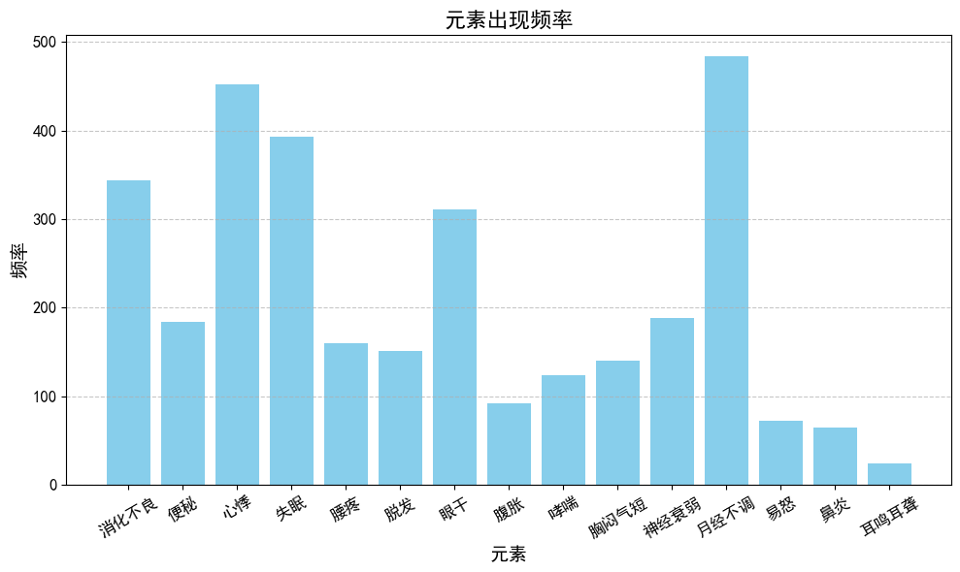

import pandas as pd
from apyori import apriori

# --------- 第 1 步：数据集准备 ---------
# 读取数据集
file_path = "中医辨证.xlsx" # 请确保文件路径正确
df = pd.read_excel(file_path)

# 将第二列“病人症状”按逗号分割为列表
data = df['病人症状'].apply(lambda x: x.split(',')).tolist()

# 查看预处理后的数据
# print("预处理后的数据：")
# print(data) # 每行是一个列表，表示一个病人的所有症状

# --------- 第 2 步：关联分析 ---------
# 设置支持度、置信度等参数，使用 apriori 函数
min_support = 0.1 # 最小支持度，调整为适合的数据集规模
min_confidence = 0.2 # 最低置信度
min_lift = 1.2 # 最低提升度

# 使用 apriori 函数生成关联分析结果
results = apriori(data,
min_support=min_support,
min_confidence=min_confidence,
min_lift=min_lift,
max_length=3) # 最多考虑三项的频繁项集

# 将结果转换为列表
results = list(results)

# --------- 第 3 步：结果分析 ---------
# 解析 Apriori 的结果
print("\n生成的关联规则：")
for rule in results:
items = list(rule.items) # 获取规则中涉及的项
support = rule.support # 支持度
for ordered_stat in rule.ordered_statistics:
# 获取规则的前件（base）和后件（add）
base = list(ordered_stat.items_base)
add = list(ordered_stat.items_add)
confidence = ordered_stat.confidence # 置信度
lift = ordered_stat.lift # 提升度

# 打印规则
print(f"规则: {base} → {add}")
print(f"支持度: {support:.2f}, 置信度: {confidence:.2f}, 提升度: {lift:.2f}")
print("-" * 30)

生成的关联规则：
规则: ['便秘'] → ['消化不良']
支持度: 0.16, 置信度: 0.87, 提升度: 2.53
------------------------------
规则: ['消化不良'] → ['便秘']
支持度: 0.16, 置信度: 0.47, 提升度: 2.53
------------------------------
规则: ['失眠'] → ['心悸']
支持度: 0.22, 置信度: 0.55, 提升度: 1.23
------------------------------
规则: ['心悸'] → ['失眠']
支持度: 0.22, 置信度: 0.48, 提升度: 1.23
------------------------------
规则: ['失眠'] → ['月经不调']
支持度: 0.32, 置信度: 0.81, 提升度: 1.67
------------------------------
规则: ['月经不调'] → ['失眠']
支持度: 0.32, 置信度: 0.66, 提升度: 1.67
------------------------------
规则: ['心悸'] → ['神经衰弱']
支持度: 0.11, 置信度: 0.24, 提升度: 1.27
------------------------------
规则: ['神经衰弱'] → ['心悸']
支持度: 0.11, 置信度: 0.57, 提升度: 1.27
------------------------------
规则: ['消化不良'] → ['神经衰弱']
支持度: 0.16, 置信度: 0.48, 提升度: 2.54
------------------------------
规则: ['神经衰弱'] → ['消化不良']
支持度: 0.16, 置信度: 0.87, 提升度: 2.54
------------------------------
规则: ['眼干'] → ['脱发']
支持度: 0.14, 置信度: 0.46, 提升度: 3.05
------------------------------
规则: ['脱发'] → ['眼干']
支持度: 0.14, 置信度: 0.95, 提升度: 3.05
------------------------------
规则: ['眼干'] → ['腰疼']
支持度: 0.14, 置信度: 0.44, 提升度: 2.73
------------------------------
规则: ['腰疼'] → ['眼干']
支持度: 0.14, 置信度: 0.85, 提升度: 2.73
------------------------------
规则: ['失眠'] → ['心悸', '月经不调']
支持度: 0.17, 置信度: 0.42, 提升度: 1.71
------------------------------
规则: ['月经不调'] → ['心悸', '失眠']
支持度: 0.17, 置信度: 0.35, 提升度: 1.58
------------------------------
规则: ['心悸', '失眠'] → ['月经不调']
支持度: 0.17, 置信度: 0.77, 提升度: 1.58
------------------------------
规则: ['心悸', '月经不调'] → ['失眠']
支持度: 0.17, 置信度: 0.67, 提升度: 1.71
------------------------------
规则: ['心悸'] → ['神经衰弱', '消化不良']
支持度: 0.10, 置信度: 0.22, 提升度: 1.35
------------------------------
规则: ['消化不良'] → ['心悸', '神经衰弱']
支持度: 0.10, 置信度: 0.29, 提升度: 2.69
------------------------------
规则: ['神经衰弱'] → ['心悸', '消化不良']
支持度: 0.10, 置信度: 0.53, 提升度: 2.96
------------------------------
规则: ['心悸', '消化不良'] → ['神经衰弱']
支持度: 0.10, 置信度: 0.56, 提升度: 2.96
------------------------------
规则: ['心悸', '神经衰弱'] → ['消化不良']
支持度: 0.10, 置信度: 0.93, 提升度: 2.69
------------------------------
规则: ['神经衰弱', '消化不良'] → ['心悸']
支持度: 0.10, 置信度: 0.61, 提升度: 1.35
------------------------------
- 实验总结
通过本次关联规则实验，我学习并实践了如何从数据中挖掘出有意义的关联模式。关联规则是一种重要的数据挖掘技术，其核心在于从大规模数据中找出变量之间的重要关联关系。在实验中，我通过对数据集的分析，成功实现了频繁项集的挖掘，并生成了高置信度的关联规则，进一步理解了支持度（Support）、置信度（Confidence）以及提升度（Lift）这些关键指标的实际意义。例如，高置信度的规则表明某些元素的共同出现具有较强的关联性，这在实际场景中具有重要的参考价值。这一过程帮助我提升了对关联规则算法（如 Apriori 算法）的理解，同时体会到可视化在结果分析中的重要作用。

在实验中，我也遇到了部分问题。例如，由于数据预处理的环节较为复杂，对于清洗和格式化数据所花费的时间超出了预期。同时，由于规则生成数量较多，挑选有意义规则的过程显得较为繁琐。此外，当处理维度较高的数据集时，算法的计算效率和内存消耗也成为一个挑战。这使我深刻意识到在实际应用中，数据质量直接影响到挖掘结果的价值，如何高效处理数据和过滤冗余规则也是需要深入研究的问题。

总体来说，本次实验让我对关联规则的理论及其在实际中的应用有了清晰的掌握，并认识到了数据挖掘过程中的难点和优化空间。在今后的工作中，我计划进一步学习关联规则的改进算法（如 FP-Growth 算法）以提升计算效率，同时尝试结合业务需求更精准地设计规则筛选标准，减少无效规则的干扰。通过这些努力，我相信可以更好地将理论方法服务于实际问题解决，挖掘出更多具有实际价值的模式与规律。

